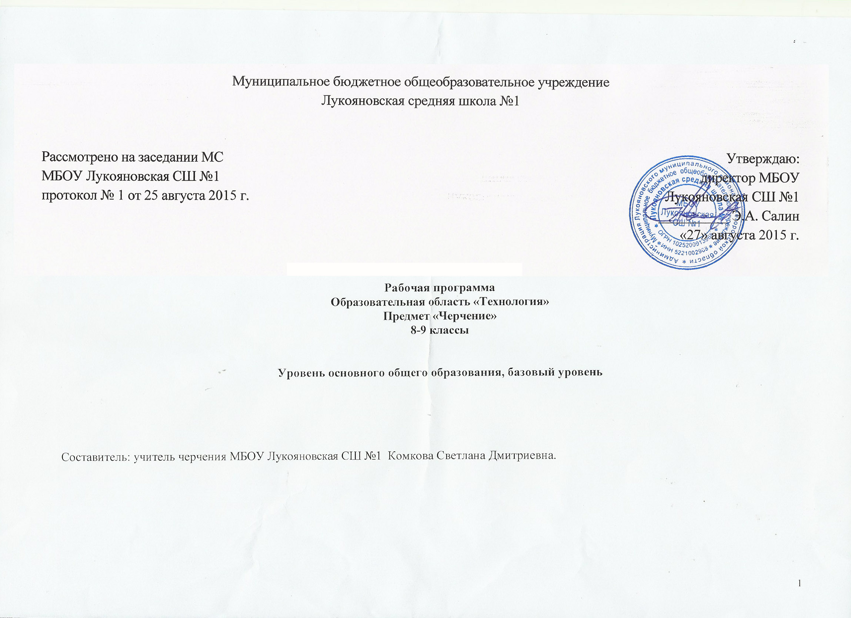

1. Пояснительная записка
Рабочая программа составлена в соответствии с Федеральным компонентом государственного образовательного стандарта основного общего образования и программы для общеобразовательных учреждений «Черчение» 8-9 кл. рабочие программы. Предметная линия учебников: А.Д. Ботвинников, И.С. Вышнепольский (М., Просвящение, 2009 г.)
Учебник: А.Д. Ботвинников, И.С. Вышнепольский «Черчение» 8-9 кл. М., Просвящение.
2. Общая характеристика учебного предмета «Черчение»
Приоритетной целью школьного курса черчения является общая система развития мышления, пространственных представлений и графической грамотности учащихся. Школьный курс черчения помогает школьникам овладеть одним из средств познания окружающего мира; имеет большое значение для общего и политехнического образования учащихся; приобщает школьников к элементам инженерно-технических знаний в области техники и технологии современного производства; содействует развитию технического мышления, познавательных способностей учащихся. Кроме того, занятия черчением оказывают большое влияние на воспитание у школьников самостоятельности и наблюдательности, аккуратности и точности в работе, являющихся важнейшими элементами общей культуры труда; благоприятно воздействуют на формирование эстетического вкуса учащихся, что способствует разрешению задач их эстетического воспитания.
Основная задача курса черчения – формирование учащихся технического мышления, пространственных представлений, а также способностей к познанию техники с помощью графических изображений. Задачу развития познавательного интереса следует рассматривать в черчении как стимул активизации деятельности школьника, как эффективный инструмент, позволяющий учителю сделать процесс обучения интересным, привлекательным, выделяя в нём те аспекты, которые смогут привлечь к себе внимание ученика.
В число задач политехнической подготовки входят ознакомление учащихся с основами производства, развитие конструкторских способностей, изучение роли чертежа в современном производстве, установление логической связи черчения с другими предметами политехнического цикла, выражающейся, в частности, в повышении требовательности к качеству графических работ школьников на уроках математики, физики, химии, труда. В результате этого будет совершенствоваться общая графическая грамотность учащихся. В задачу обучения черчению входит также подготовка школьников к самостоятельной работе со справочной и специальной литературой для решения возникающих проблем.
Черчение как учебный предмет во многом специфичен и значительно отличается от других школьных дисциплин. По этой причине совокупность методов обучения черчению отличается от методов обучения других предметов. Однако отдельные методы обучения, применяемые в черчении, не являются особыми методами. Они представляют собой видоизменение общих методов обучения.
В изучении курса черчения используются следующие методы:
Рассказ, объяснение, беседа, лекции, наблюдение, моделирование и конструирование, выполнение графических работ, работа с учебником и справочным материалом

3. Место учебного предмета «Черчение» в учебном плане
В основной школе черчение изучается с 8 по 9 класс. Учебный план составляет 67 учебных часов за два года обучения. В том числе в 8 классе 34 учебных часа и в 9 классе 33 учебных часа, из расчета 1 учебный час в неделю.

4. Содержание учебного предмета «Черчение»
8 класс
Правила оформления чертежей (7 часов)
Значение черчения в практической деятельности людей. Краткие сведения об истории развития чертежей. Современные методы выполнения чертежей с использованием ЭВМ. Цели, содержание и задачи изучения черчения в школе. Инструменты, принадлежности и материалы для выполнения чертежей. Рациональные приёмы работы инструментами. Организация рабочего места. Понятие о стандартах. Линии: сплошная толстая основная, штриховая, сплошная тонкая, сплошная волнистая, штрихпунктирная с одной точкой, штрихпунктирная с двумя точками. Форматы, рамка и штамп основной надписи. Некоторые сведения о нанесении размеров ( выносная и размерные линии, стрелки, знаки диаметра и радиуса; указание толщины и длины детали надписью; Расположение размерных чисел). Применение и обозначение масштаба. Сведения о чертёжном шрифте. Буквы, цифры и знаки на чертежах.
Способы проецирования (8 часов)
Проецирование. Центральное и параллельное проецирование. Прямоугольные проекции. Выполнение изображений на одной, двух, трёх взаимно перпендикулярных плоскостях проекций. Расположение видов на чертеже и их названия: вид спереди, вид сверху и вид слева. Определение необходимого и достаточного числа видов на чертежах. Понятие местного вида (расположение его в проекционной связи). Косоугольная фронтальная диметрическая и прямоугольная изометрическая проекции. Направление осей, показатели искажения, нанесение размеров. Аксонометрические проекции плоских и обьёмных фигур. Эллипс как проекция окружности. Построение овала. Понятие о техническом рисунке. Технические рисунки и аксонометрические проекции предметов. Выбор вида аксонометрической проекции и рационального способа её построения.
Чтение и выполнение чертежей деталей (15 часов )
Анализ геометрической формы предметов. Проекции геометрических тел. Мысленное расчленение предмета на геометрические тела (призмы, цилиндры, конусы, пирамиды, шар и их части). Чертежи группы геометрических тел. Нахождение на чертеже вершин, рёбер, образующих и поверхностей тел, составляющих форму предмета. Нанесение размеров на чертежах с учётом формы предметов. Использование знака квадрата. Развёртывание поверхностей некоторых тел. Анализ графического состава изображений. Выполнение чертежей предметов с использованием геометрических построений: деления отрезка, окружности и угла на равные части; сопряжений. Чтение чертежей. Выполнение детали ( с натуры ). Решение графических задач, в том числе творческих.
Резервное время (4 часа )

9 класс
Обобщение. Общие сведения о способах проецирования (1 час)
Сечения и разрезы (12 часов)
Сечения. Правила выполнения наложенных и вынесенных сечений. Обозначение сечений. Графическое обозначение материалов на сечениях.
Разрезы. Различия между разрезами и сечениями. Простые разрезы (горизонтальные, фронтальные и профильные). Соединения части вида с частью разреза. Обозначение разрезов. Местные разрезы. Особые случаи разрезов.
Применение разрезов в аксонометрических проекциях.
Определение необходимого и достаточного числа изображений на чертежах. Выбор главного изображения.
Чтение и выполнение чертежей, содержащих условности.
Решение графических задач, в том числе творческих.
Чтение строительных чертежей (4 часа)
Понятие об архитектурно-строительных чертежах, их назначение. Отличия строительных чертежей от машиностроительных чертежей.
Фасады. Планы. Разрезы. Масштабы.
Размеры на строительных чертежах.
Условные изображения дверных и оконных проемов, санитарно-технического оборудования.
Чтение несложных строительных чертежей. Работа со справочник
Чертежи типовых соединений деталей (4 часа)
Общие понятия о соединении деталей. Разъемные соединения деталей: болтовые, шпилечные, винтовые, шпоночные и штифтовые. Ознакомление с условностями изображения и обозначения на чертежах неразъемных соединений (сварных, паяных, клеевых). Изображение резьбы на стержне и в отверстии. Обозначение метрической резьбы. Упрощенное изображение резьбовых соединений.
Работа со стандартами и справочными материалами. Чтение чертежей, содержащих изображение изученных соединений деталей.
Выполнение чертежей резьбовых соединений.
Сборочные чертежи изделий (9 часов)
Обобщение и систематизация знаний о сборочных чертежах (спецификация, номера позиций и др.).
Изображения на сборочных чертежах.
Некоторые условности и упрощения на сборочных чертежах. Штриховка сечений смежных деталей. Размеры на сборочных чертежах.
Чтение сборочных чертежей. Деталирование.
Выполнение простейших сборочных чертежей, в том числе с элементами конструирования.
Обобщение курса «Черчение» (3 часа)

5. Тематическое планирование

№п/п | Содержание материала | Кол-во  часов
 | 8 класс
 | Правила оформления чертежей | 7
1.1 | Правила оформления чертежей | 1
1.2 | Типы линий | 1
1.3 | Графическая работа №1 | 1
1.4 | Чертежный шрифт | 1
1.5 | Чертежный шрифт | 1
1.6 | Нанесение размеров. Масштабы | 1
1.7 | Контрольная работа | 1
2. | Способы проецирования | 8
2.1 | Проецирование на две плоскости | 1
2.2 | Проецирование на три плоскости | 1
2.3 | Графическая работа №1 | 1
2.4 | Моделирование по чертежу | 1
2.5 | Графическая работа №2 | 1
2.6 | Аксонометрические проекции геометрических тел | 1
2.7 | Графическая работа №3 | 1
2.8 | Контрольная работа №2 | 1
3. | Чтение и выполнение чертежей | 15
3.1 | Анализ геометрической формы предмета | 1
3.2 | Проекции геометрических тел | 1
3.3 | Графическая работа №1 | 1
3.4 | Проекции вершин, ребер, граней предмета | 1
3.5 | Порядок построения изображения на чертежах | 1
3.6 | Графическая работа №2 | 1
3.7 | Графическая работа №3 | 1
3.8 | Нанесение размеров с учетом формы предмета | 1
3.9 | Геометрические построения | 1
3.10 | Графическая работа №4 | 1
3.11 | Сопряжения | 1
3.12 | Чертежи разверток поверхностей геометрических тел | 1
3.13 | Графическая работа №5 | 1
3.14 | Решение занимательных задач | 1
3.15 | Контрольная работа №3 | 1
4. | Обобщение знаний и умений | 4
4.1 | Повторение сведений о чертежах | 1
4.2 | Графическая работа №1 | 1
4.3 | Итоговая контрольная работа №4 | 1
4.4 | Выполнение чертежей деталей | 1
 | Всего | 34
 | 9 класс
 | Повторение о способах проецирования | 1
1.1 | Повторение о способах проецирования | 1
2. | Сечение и разрезы | 12
2.1 | Общие сведения о сечениях и разрезах | 1
2.2 | Эскиз детали с выполнением сечений | 1
2.3 | Простейшие разрезы | 1
2.4 | Местные разрезы | 1
2.5 | Соединения части вида и части разреза | 1
2.6 | Графическая работа №1 | 1
2.7 | Чертеж детали с применением разреза в аксонометрических проекциях | 1
2.8 | Выбор главного вида и количества изображений | 1
2.9 | Условности и упрощения на чертежах | 1
2.10 | Устное чтение чертежей | 1
2.11 | Контрольная работа №1 | 1
2.12 | Чертеж детали с преобразованием формы детали | 1
3. | Чтение строительных чертежей | 4
3.1 | Основные особенности строительных чертежей | 1
3.2 | Графическая работа №1 | 1
3.3 | Чтение строительных чертежей | 1
3.4 | Контрольная работа №3 | 1
4. | Чертежи типовых соединений | 4
4.1 | Общие сведения о соединениях деталей | 1
4.2 | Графическая работа №1. Болтовые и шпилечные соединения | 1
4.3 | Графическая работа№2. Резьбовые соединения | 1
4.4 | Контрольная работа №4 | 1
5. | Сборочные чертежи | 9
5.1 | Общие сведения о сборочных чертежах | 1
5.2 | Порядок чтения сборочных чертежей | 1
5.3 | Графическая работа №1. Строительные чертежи | 1
5.4 | Понятие о деталировании | 1
5.5 | Графическая работа №2. Чтение строительных чертежей | 1
5.6 | Графическая работа №3. | 1
5.7 | Решение творческих задач с элементами конструирования | 1
5.8 | Контрольная работа №1 | 1
5.9 | Графическая работа №4 | 1
6. | Обобщение изученного материала | 3
6.1 | Выполнение чертежа с применением разрезов | 1
6.2 | Выполнение сборочных чертежей | 1
6.3 | Графическая работа №1. Строительные чертежи | 1
 | Всего | 33

6. ТРЕБОВАНИЯ К УРОВНЮ ПОДГОТОВКИ УЧАЩИХСЯ
Образовательные линии предметной области «Черчение» | Учащиеся должны научиться
Объекты графических изображений и их пространственные характеристики | Иметь представление о форме предметов и ее конструктивных элементах, различать виды изделий (деталь, сборочная единица, комплект, комплекс), иметь представление о соединениях деталей (разъемных, неразъемных), знать геометрические способы образования и преобразования формы, анализировать форму несложных предметов (с натуры и по графическим изображениям)
Графическое отображение геометрической и технической информации об изделиях | Познакомиться с историей развития чертежа и стандартизации в России, иметь представление о методах проецирования (центральном, параллельном), иметь общие сведения об использовании компьютерной техники в создании конструкторской документации, знать метод ортогонального (прямоугольного) проецирования, знать способы построения проекционного чертежа (способ вспомогательной прямой), прямоугольной изометрической проекции (комбинированный) и технического рисунка предметов, уметь пользоваться чертежными инструментами, уметь выполнять чертежи, выбирая необходимое количество изображений, изометрическую проекцию и технический рисунок, читать чертежи несложных изделий различного назначения, деталировать
Графические изображения и документация, применяемые в различных сферах производства | Иметь представление о чертежах различного назначения, спецификации, знать графические изображения, используемые в чертежах (виды, разрезы, сечения)
Использование ГОСТов ЕСКД при разработке конструкторской документации | Знать некоторые правила оформления графической (чертежей) и текстовой (спецификации) документации и уметь их использовать в практической деятельности
Элементы конструирования и моделирования изделий | Уметь преобразовывать форму по заданным условиям, выполнять модели несложных деталей из пластилина, бумаги и других материалов
Геометрические построения на чертеже | Уметь выполнять геометрические построения (деление отрезка прямой линии, угла, окружности на равные части, сопряжения)

